МИНИСТЕРСТВО НАУКИ и высшего образования

**РОССИЙСКОЙ ФЕДЕРАЦИИ**

Федеральное государственное автономное образовательное учреждение

высшего образования

«Санкт-Петербургский политехнический университет Петра Великого»

(ФГАОУ ВО «СПбПУ»)

**Институт среднего профессионального образования**

**Отчёт по лабораторной работе № 7**

**по учебной дисциплине «Основы алгоритмизации программирования»**

**Тема: «Функции»**

Выполнил студент

специальности 09.02.07

Информационные системы и

программирование

II курса группы 22919/22

Долгополов Владислав

Валерьевич

Преподаватель

Молькова Лолита Юрьевна

Санкт-Петербург,

2024

Цель работы: изучить такое понятие объектно-ориентированного программирования, как «перегрузка функций».

Задание:

Нахождение суммы трех целых чисел или разности двух.

**Ход работы**

**Алгоритм**

**Код программы**

#include <iostream>

#include <iomanip>

#include <stdio.h>

#include <time.h>

#include <random>

using namespace std;

const int C = 5;

*/// Генерация матрицы*

void *inparr*(int *M*[4][5]) {

    cout << "Задан массив: \n";

    for (int i = 0; i < 4; i++) {

        for (int j = 0; j < 5; j++) {

            M[i][j] = -10 + *rand*() % 21;

            cout << *setw*(4) << M[i][j];

        }

        cout << "\n";

    }

 }

*/// Умножение матрицы*

void *processparr*(int *M*[4][5]) {

    cout << "\n\n";

    int D[4][5];

    cout << "Массив, умноженный на константу (" << C << "): \n";

    for (int i = 0; i < 4; i++) {

        for (int j = 0; j < 5; j++) {

            D[i][j] = M[i][j] * C;

            cout << *setw*(4) << D[i][j];

        }

        cout << "\n";

    }

    cout << "\n\n";

}

*/// Главная функция*

int *main*() {

*srand*(*time*(NULL));

*setlocale*(0, "");

    int D[4][5];

*inparr*(D);

*processparr*(D);

}

**Результат**

**Рис1**

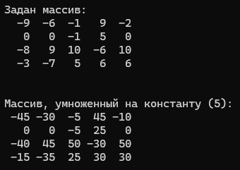

**Рис2**

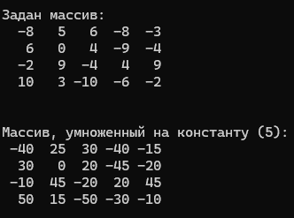

**Рис3**

